Bilag 1
Opgavebeskrivelse og kravspecifikation

Kontrakt vedrørende teknisk ydelse og support i forbindelse med projekt om at sætte lyd på lokalaviser i Danmark

Vejledning til Tilbudsgiveren
Dette bilag indeholder Kundens opgavebeskrivelse og Kravspecifikation. Bilaget indeholder krav til opgaven og de Ydelser, der skal leveres i afklaringsfasen og i driftsfasen.
Tilbudsgiveren skal ikke udfylde dette bilag.

Indhold
1. Baggrund og formål 4
1.1 Baggrund for opgaven 4
2. Leverandørens Ydelser 4
2.1 Generelt 4
2.2 Den praktisk fremgangsmåde 4
2.3 Afklaringsfase 6
2.4 Driftsfase 7
2.4.1 Tekniske ydelse 7
2.4.2 Support 9

Baggrund og formål

Baggrund for opgaven
Dette Bilag 1 angiver Kundens beskrivelse og krav til de Ydelser, som Leverandøren i henhold til Kontrakten er forpligtet til at levere.

Leverandøren skal således levere Ydelserne i overensstemmelse med beskrivelsen i dette bilag, herunder efterleve den fremgangsmåde og de krav, der nærmere er beskrevet nedenfor i punkt 2.

Der udkommer ugentlig og/eller hver 14. dag ca. 260 gratis lokalaviser i Danmark. Kunden har ved kontraktindgåelsen alene indgået rettighedsaftaler med 0 lokalaviser om ret til at benytte lokalaviserne som anført i Kontraktens punkt 8 til opfyldelse af Leverandørens forpligtelser efter Kontrakten. Kunden arbejder fortsat på indgå rettighedsaftaler med de resterende lokalaviser, og Ydelserne under Kontraktens løbetid skal derfor volumenmæssigt kunne dække samtlige lokalaviser i Danmark.

Leverandørens Ydelser

Generelt
Leverandørens Ydelser er inddelt i af to faser, henholdsvis en afklaringsfase og en driftsfase, som er nærmere beskrevet nedenfor i punkt 2.3 og 2.4.
Inden gennemgang af Kundens krav til Leverandørens Ydelser, foretages i punkt 2.2 nedenfor en beskrivelse af den praktiske fremgangsmåde for levering af Ydelserne.

Den praktisk fremgangsmåde
Leverandøren får løbende adgang til digitale forlæg fra udgivere af de forskellige lokalaviser (herefter benævnt ”Udgiver”).

Leverandøren bearbejder herefter ethvert af de modtagne digitale forlæg til en ensartet struktureret og standardiseret maskinlæsbar fil (herefter benævnt den ”Bearbejdede fil”), som videresendes til Kunden, således at Kunden har den Bearbejdede fil i hænde senest i det øjeblik lokalavisen bliver offentliggjort.

Kunden beriger herefter den Bearbejdede fil med blandt andet dybere semantisk opmærkning samt pålægger den Bearbejdede filsyntetisk tale. Den Bearbejdede fil udgør nu en lydfil (herefter benævnt ”Lydfilen”).

Kunden fremsender herefter Lydfilen til Leverandøren, som videresender denne til den pågældende Udgiver.

Den praktiske udveksling mellem Udgiver, Leverandøren og Kunden kan illustreres på følgende måde:

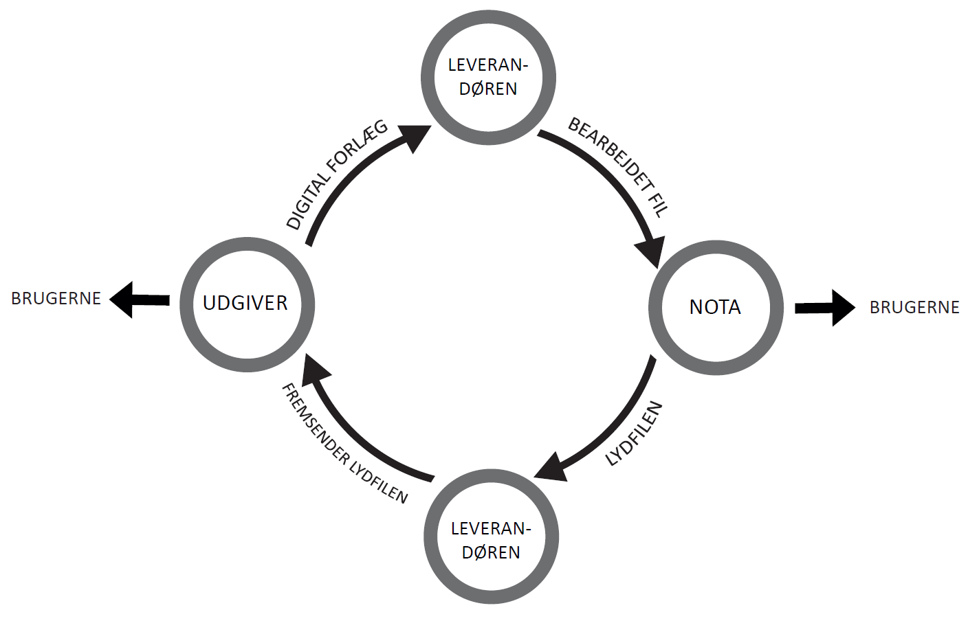

De tidsmæssige krav i forbindelse med den praktiske udveksling mellem Udgiver, Leverandør og Kunden er beskrevet nedenfor i punkt 2.4.1.2 - 2.4.1.3.

Afklaringsfase
Parterne skal gennemføre en afklaringsfase, der omfatter alle dele af Ydelserne, der leveres under Kontrakten. Afklaringsfasen har til formål, at Leverandøren opnår nærmere indsigt i Kundens behov, forretningsgange og Ydelserne, og at Kunden opnår nærmere indsigt i Leverandørens tilbud, ligesom Kunden og Leverandøren skal have opsat og implementeret et interface eller anden metode til brug for levering af Ydelserne.

Under afklaringsfasen skal Kunden og Leverandøren i løbet af august 2020 gennemføre en workshop, hvor Leverandøren skal:

- Gennemgå sit produktionsflow, herunder hvilke produktionsmæssige skridt Leverandøren foretager fra modtagelse af digitale forlæg fra Udgiver til fremsendelse af de Bearbejdede filer til Kunden og herefter fremsendelse af Kundens Lydfiler til Udgiver
- Gennemgå den tekniske løsning til udveksling af hhv. Bearbejdede filer og Lydfiler fra Leverandør til Kunden, fra Kunden til Leverandør og fra Leverandør til Udgiver
- Gennemgå den/de filformater, som Kunden kan forvente at få fra Leverandøren og stille eksempler på disse til rådighed for Kunden, så Kunden kan begynde at arbejde på en løsning til en yderligere semantisk berigelse af de Bearbejdede filer m.m.

Formålet med workshoppen er at gøre Leverandøren og Kunden i stand til at arbejde videre i afklaringsfasen med følgende:

- Opsætning og implementering af interface eller anden metode til udveksling af Bearbejdede filer mellem Leverandøren og Kunden (fx API eller FTP), som i overensstemmelse med punkt 2.4.1.2 nedenfor skal have følgende funktionaliteter:
- Automatisk besked ved levering fra Leverandøren til Kunden
- Besked ved forsinkelse af levering fra Leverandøren til Kunden, som fx skyldes, at Leverandøren har modtaget ufuldstændige digitale forlæg fra Udgiver, der forventes at få indholdsmæssig og/eller tidsmæssig indflydelse på de Bearbejdede filer
- Besked, hvis en lokalavis ikke udkommer
- Opsætning og implementering af interface eller anden metode til Kundens aflevering af Lydfiler til Leverandøren, som Leverandøren herefter skal videresende til den relevante Udgiver, jf. punkt 2.4.1.3 nedenfor. Dette interface eller anden metode skal i overensstemmelse med punkt 2.4.1.2 nedenfor have følgende funktionaliteter:
- Automatisk besked ved levering af Lydfil fra Kunden til Leverandøren
- Besked ved forsinkelse af Lydfil fra Kunden til Leverandøren

Det er en forudsætning for afslutning af afklaringsfasen, at de to ovenstående bullet er implementeret og klar til brug til levering af Ydelserne, jf. punkt 2.4. Afklaringsfasen skal være gennemført og afsluttet senest den 30. september 2020. Herefter påbegyndes driftsfasen, hvor Leverandøren skal levere den tekniske ydelse og support, jf. punkt 2.4.

Driftsfase
Driftsfasen påbegyndes senest den 1. oktober 2020.

Driftsfasen består i levering af en teknisk ydelse og levering af support, som er nærmere beskrevet nedenfor i punkt 2.4.1 og 2.4.2.

Driftsfasen forløber indtil Kontraktens ophør, jf. Kontraktens punkt 17.

Tekniske ydelse
I dette punkt beskrives Kundens krav til den tekniske ydelse.

Leverandørens bearbejdning af filens enkeltdele
Udgiver stiller digitale forlæg til rådighed for Leverandøren enten ved at fremsende disse i et digitalt format, ofte enten i pdf eller xml, eller ved fx at stille disse til rådighed i en form for datarum til brug for filudveksling, hvorfra Leverandøren kan downloade de digitale forlæg.

Inden bearbejdningen påbegyndes, skal Leverandøren sikre, at de modtagne digitale forlæg er fuldstændige, dvs. ikke mangler sider eller andet indhold.

Hvis Leverandøren konstaterer, at de modtagne digitale forlæg er ufuldstændige, skal Leverandøren kontakte Udgiver med henblik på at indhente en fuldstændig udgave af de pågældende digitale forlæg, jf. punkt 2.4.2.2.

Leverandøren skal alene give Kunden besked om modtagelsen af de ufuldstændige digitale forlæg fra Udgiver, hvis det kan forventes at få indholdsmæssig og/eller tidsmæssig indflydelse på de Bearbejdede filer, som Kunden skal modtage fra Leverandøren, jf. punkt 2.4.2.1.

Leverandøren skal levere ethvert digitalt forlæg modtaget fra Udgiver i en ensartet struktureret og standardiseret maskinlæsbar fil til Kunden til brug for Kundens videre bearbejdning og berigelse til en Lydfil. Dette indebærer, at Leverandøren skal bearbejde de digitale forlæg med angivelse af følgende:

- Artiklens brødtekst
- Angivelse af avis og udgave af avis
- Opdeling i artikler. Hvis der er flere artikler i én fil, skal det angives, hvor den enkelte artikel begynder og slutter
- Overskrift på den enkelte artikel
- Position (sidetal) i avisen per artikel

Tilrådighedsstillelse af Bearbejdede filer og Lydfiler
Når Leverandøren har bearbejdet de digitale forlæg fra Udgiver til en ensartet struktureret og standardiseret maskinlæsbar fil i overensstemmelse med de tekniske krav, jf. punkt 2.4.2.1, skal Leverandøren fremsende disse til Kunden.

Det er et krav, at Kunden har den Bearbejdede fil til rådighed senest kl. 07.00 samme dag, som den fysiske lokalavis for den pågældende Bearbejdede fil udkommer.

Den Bearbejdede fil skal leveres til Kunden ved et interface eller anden metode, som stilles til rådighed af Leverandøren, der kan automatisere tilbagelevering af lyd koblet med tekst. Dette interface kan fx være FTP/API eller anden metode, der kan automatiseres. Dette interface eller anden metode skal have følgende funktionaliteter:

  - Automatisk besked ved levering fra Leverandøren til Kunden
  - Besked ved forsinkelse af levering fra Leverandøren til Kunden, der fx skyldes, at Leverandøren har modtaget ufuldstændige digitale forlæg fra Udgiver, der forventes at få indholdsmæssig og/eller tidsmæssig indflydelse på de bearbejdede filer,
  - Besked, hvis en lokalavis ikke udkommer

Til brug for Leverandørens videresendelse af Kundens Lydfil til Udgiver, jf. punkt 2.4.1.3 nedenfor, skal Kunden kunne aflevere Lydfilen til Leverandøren ved et interface eller anden metode, der stilles til rådighed af Leverandøren, og som skal have følgende funktionaliteter:
- Automatisk besked ved levering af Lydfil fra Kunden til Leverandøren
- Besked ved forsinkelse af Lydfil fra Kunden til Leverandøren

Leverandørens videresendelse af Lydfil til Udgiver
Når Leverandøren har modtaget Lydfilen retur fra Kunden, skal Leverandøren videresende Lydfilen til den relevante Udgiver, som har udgivet indholdet på Lydfilen.

Det er et krav, at Udgiver har Lydfilen til rådighed senest kl. 12.00 samme dag (på hverdage, ellers senest kl. 12.00 næstkommende hverdag), som den fysiske lokalavis for den pågældende Lydfil udkommer.

Support
I dette punkt beskrives Kundens krav til Leverandørens support.

Leverandørens kontakt med Kunden
Leverandøren skal løbende yde support til Kunden ved at besvare Kundens henvendelser telefonisk eller pr. mail i tidsrummet fra kl. 07.00 til kl. 16.00 på Arbejdsdage. I dette tidsrum skal Leverandøren i stå til rådighed for besvarelse af Kundens eventuelle spørgsmål vedrørende Ydelserne.

Leverandøren skal svare Kunden senest 30 minutter efter, at Kunden har henvendt sig til Leverandøren.

Leverandørens kontakt med Udgiver
Leverandørens support omfatter desuden løbende kontakt med Udgiver på Kundens vegne.

Dette indebærer, at Leverandøren skal afholde og facilitere al den kontakt med Udgiver, som er nødvendig for gennemførelsen af den praktiske fremgangsmåde beskrevet ovenfor i punkt 2.2 og Leverandørens overholdelse af kravene til den tekniske Ydelse beskrevet ovenfor i punkt 2.4.1, herunder blandt andet kontakt med Udgiver med henblik på at indhente fuldstændige udgaver af digitale forlæg, såfremt det er konstateret, at de modtagne digitale forlæg fra Udgiver er ufuldstændige.

